**Ubuntu16.04 安装及常用操作**

# 安装

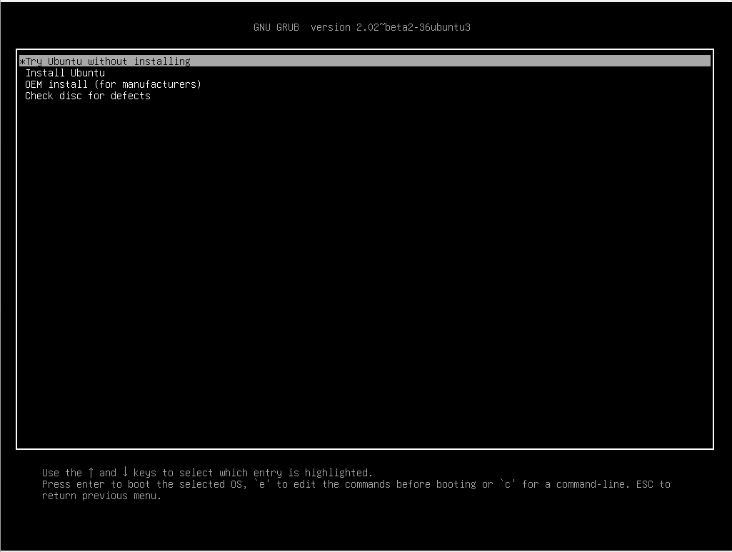

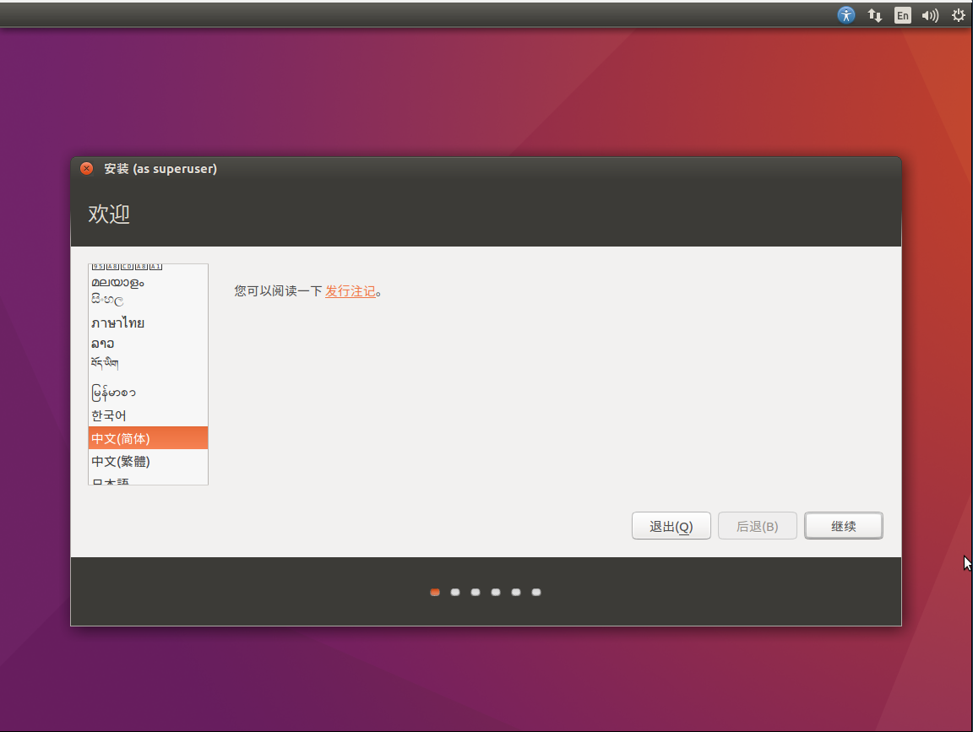

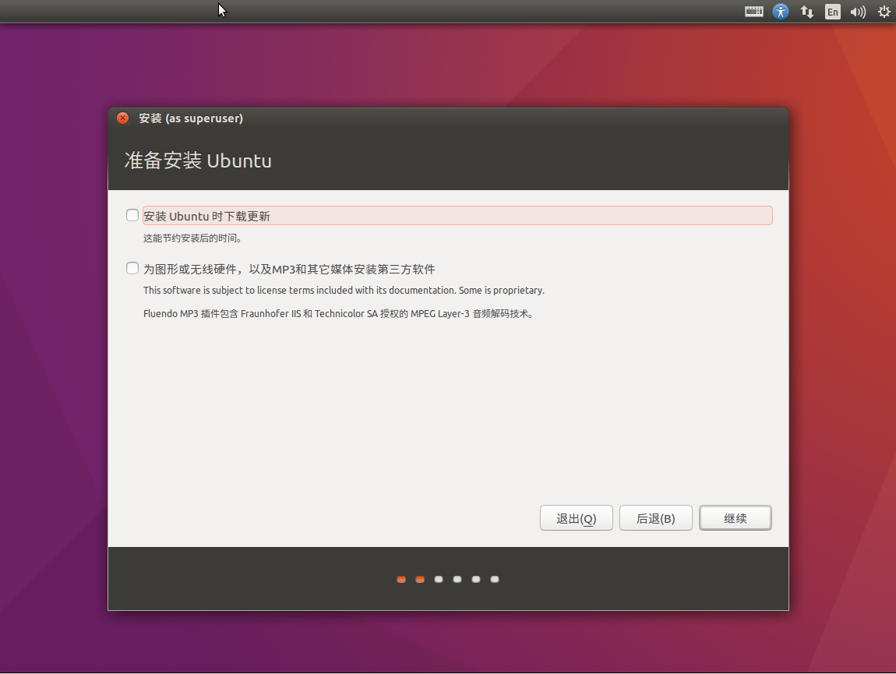

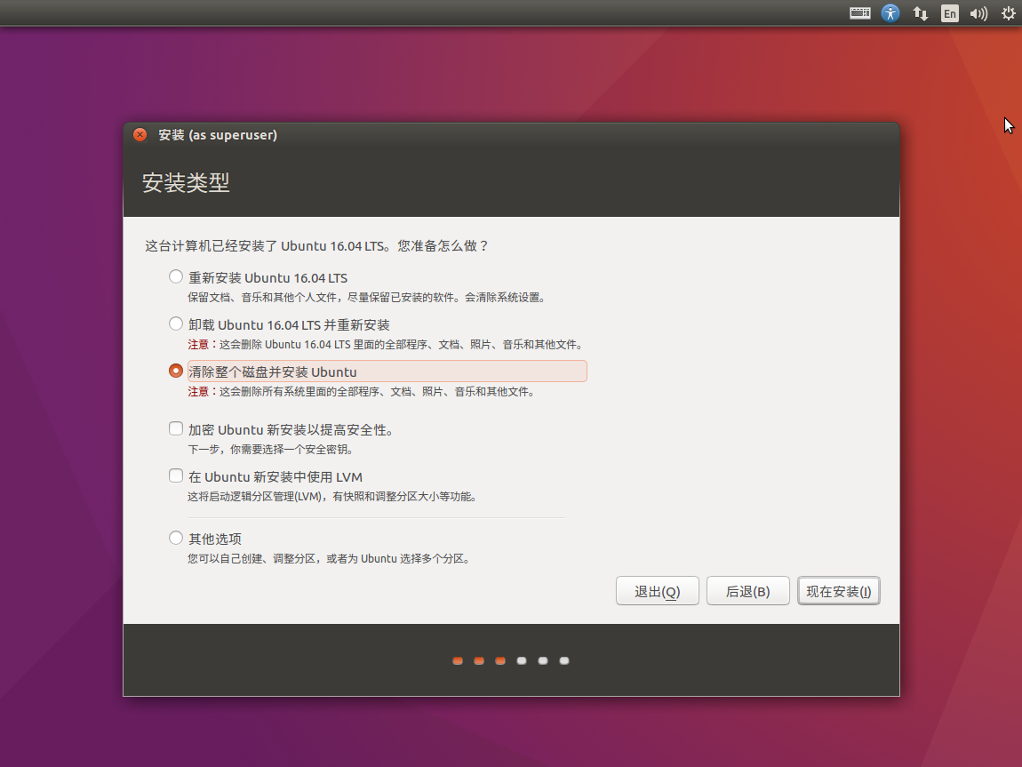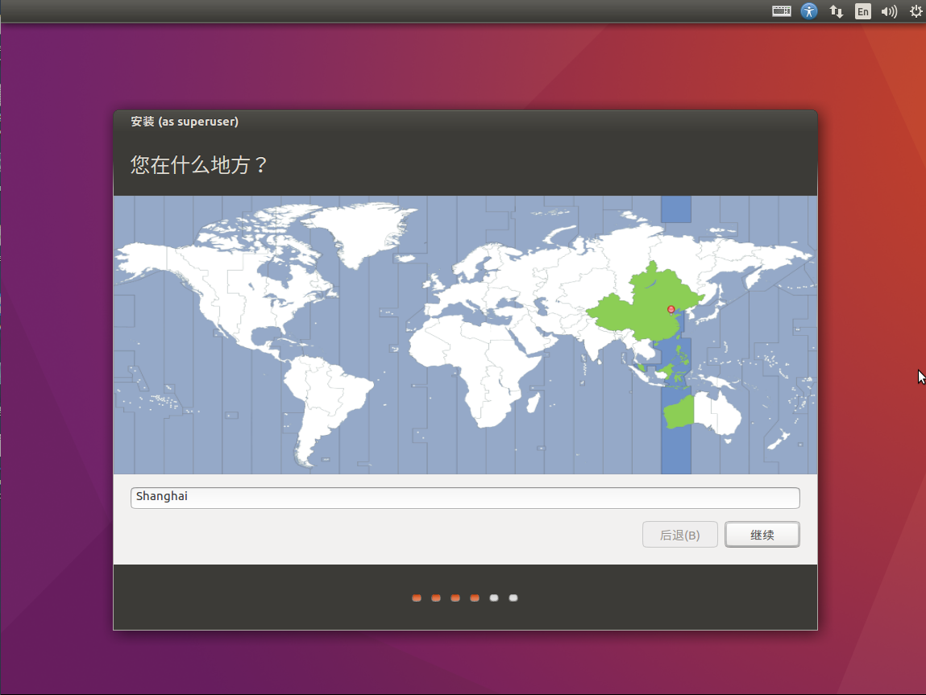

设置登录名、密码(ubuntu)

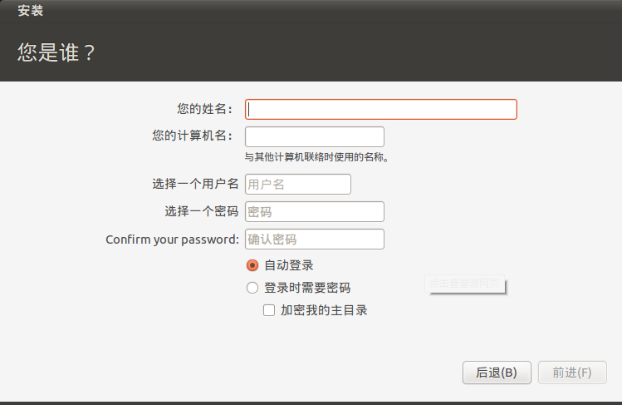

# 登陆

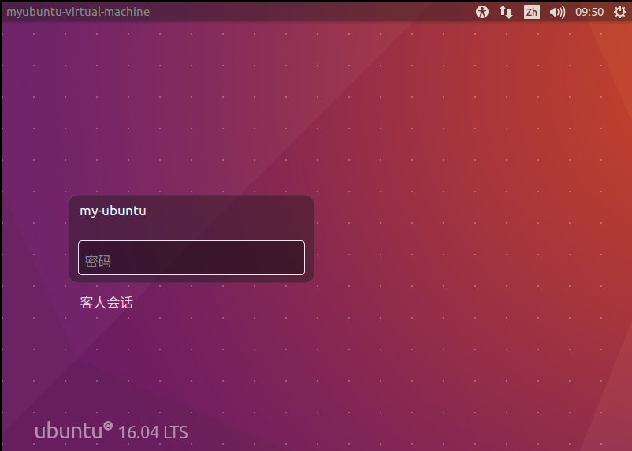

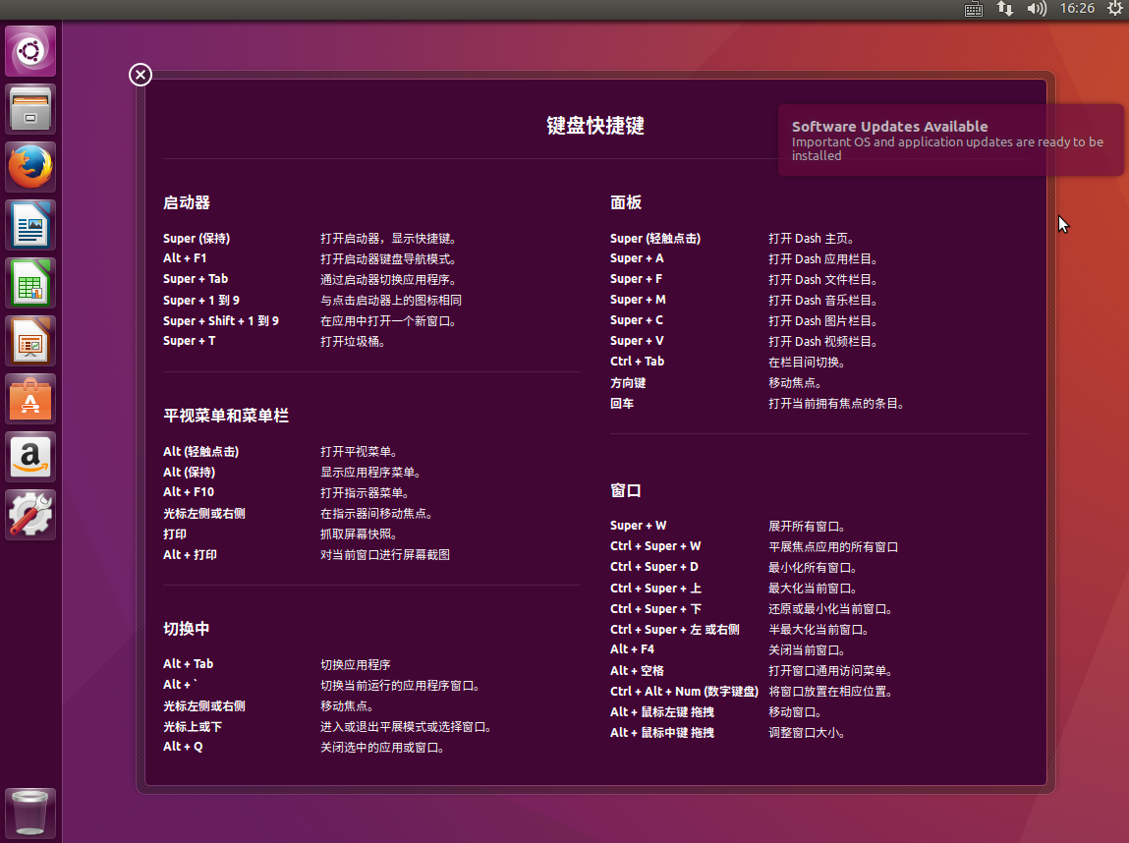

# vi命令

「cw」：更改光标所在处的字到字尾处

「x」：每按一次，删除光标所在位置的“后面”一个字符

ESC 从输入状态退至命令状态

: wq (输入“wq”，则进行存盘并退出vi)

: q! (输入“q!”， 则不存盘并强制退出vi)

屏幕翻滚类命令

Ctrl+u：向文件首翻半屏

Ctrl+d：向文件尾翻半屏

Ctrl+f：向文件尾翻一屏

Ctrl＋b；向文件首翻一屏

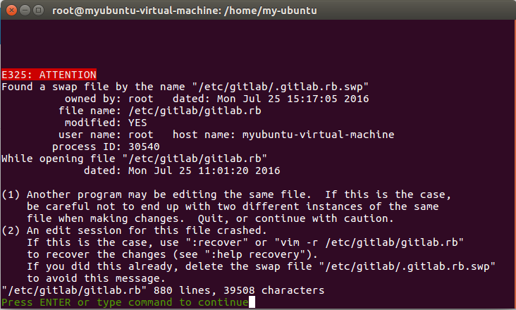

# 查看IP

Ifconfig

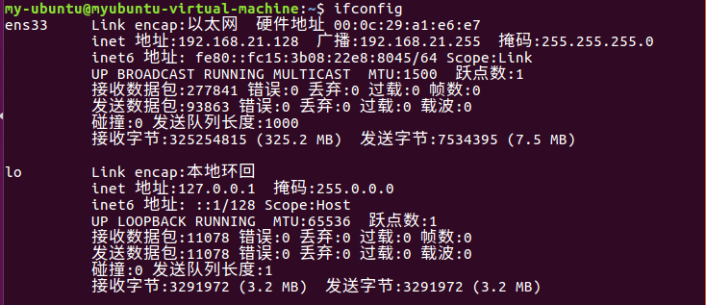

# 安装vmware tools

以下红色字体均为登录用户名称

cd /media/my-ubuntu/VMware’ ’Tools

ls -l //查看目录下所有文件

cp VMwareTools-8.1.3-203739.tar.gz /home/my-ubuntu //复制文件至个人目录

cd /home/my-ubuntu

tar -xvf VMwareTools-8.1.3-203739.tar.gz //解压文件至当前目录

./vmware-tools-distrib/vmware-install.pl

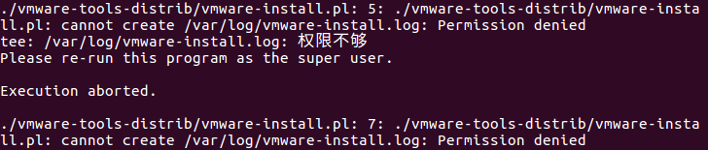

sudo su //切换当前的用户到root用户，随后输入密码

继续安装执行pl脚本

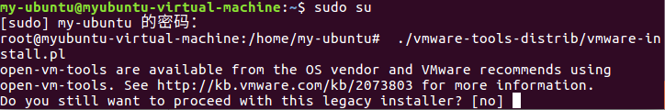

输入yes，一路回车

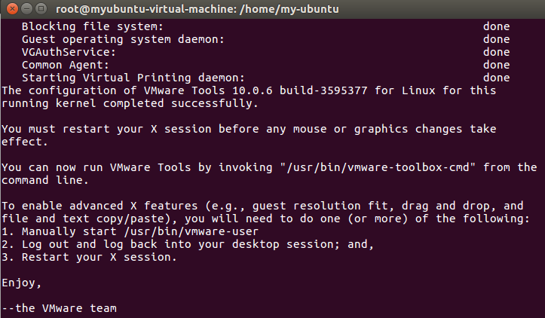

重起电脑安装完成，虚拟机就能自适应vmware窗口大小了

# 安装gitlab CE

<https://about.gitlab.com/downloads/#ubuntu1604>

首次使用时（访问127.0.0.1），浏览器Web页面会提示设置密码，如下图所示

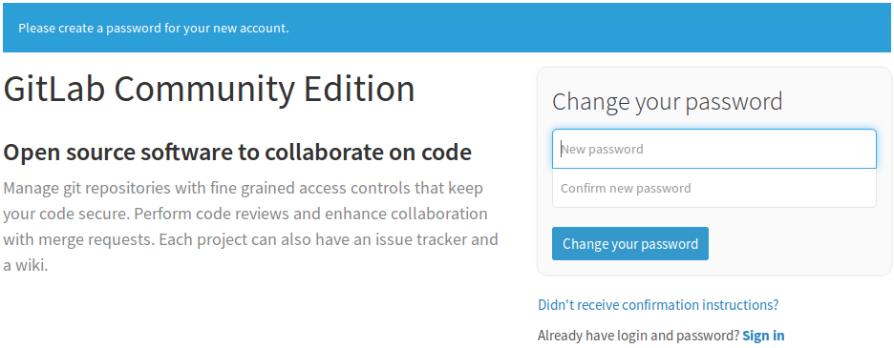

登录，输入root，ubuntu_git(上一步设置的密码)

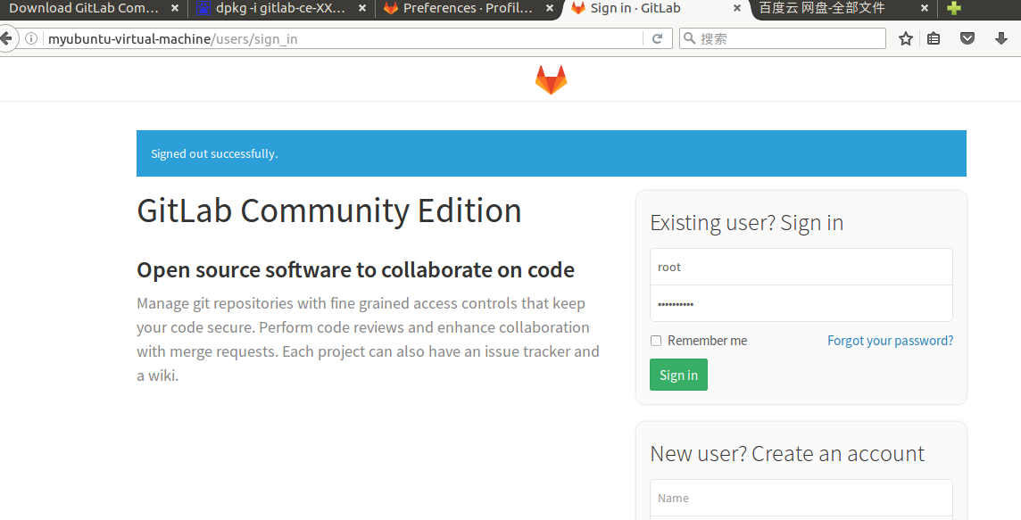

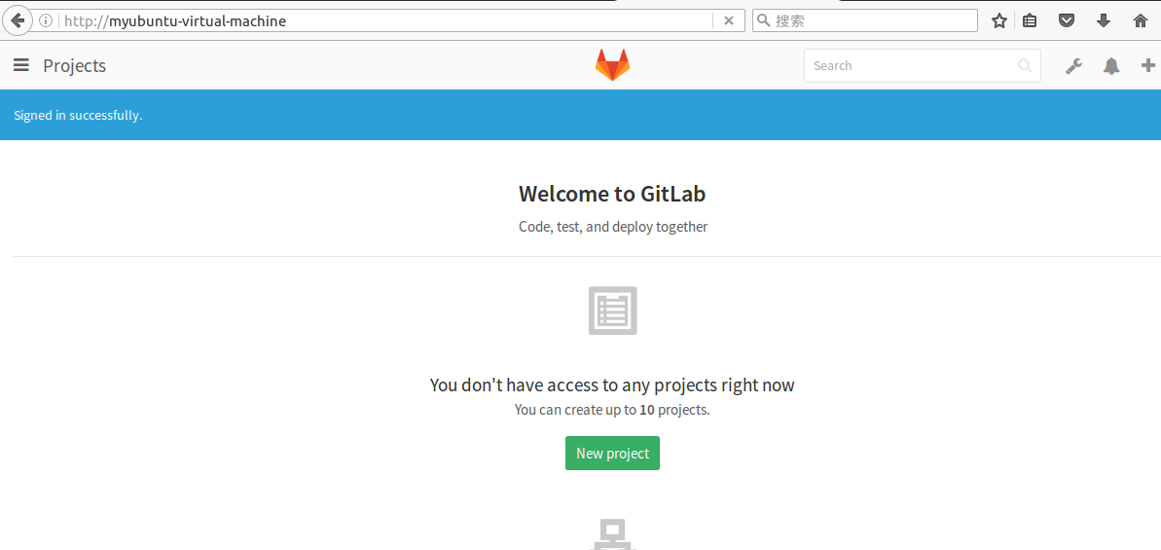

修改域名访问：vi /etc/gitlab/gitlab.rb，光标切换至myubuntu-virtual-machine上，输入x命令删除对应文本，按ESC键回退至命令模式，然后输入命令i进入插入模式，输入http://192.168.21.128:80（192.168.21.128为虚拟机IP地址），按ESC键回退至命令模式，输入:wq保存退出

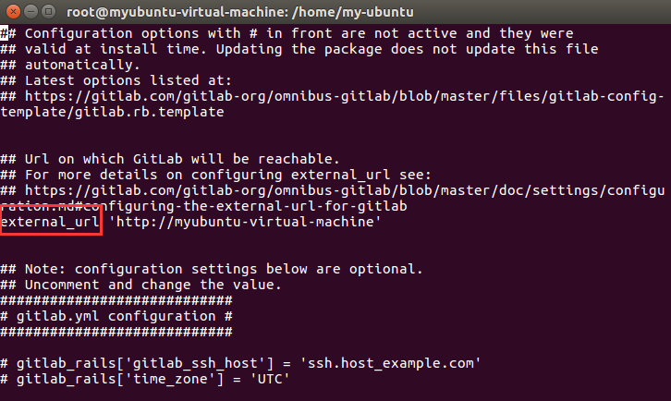

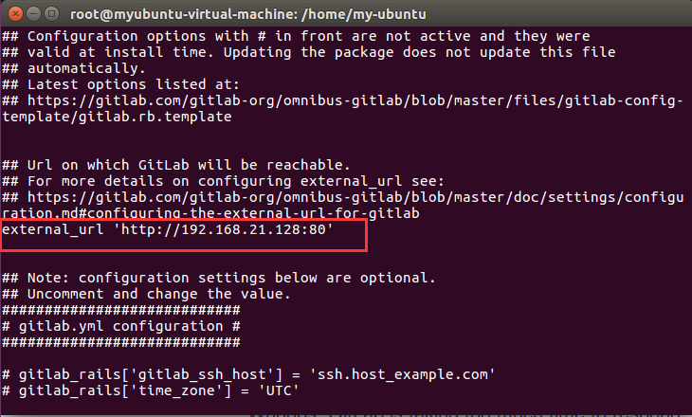

sudo gitlab-ctl status //查看运行状态

sudo gitlab-ctl reconfigure //修改配置文件后，重启服务

sudo /etc/init.d/postfix restart

使用root用户远程登录<http://192.168.21.128:80>

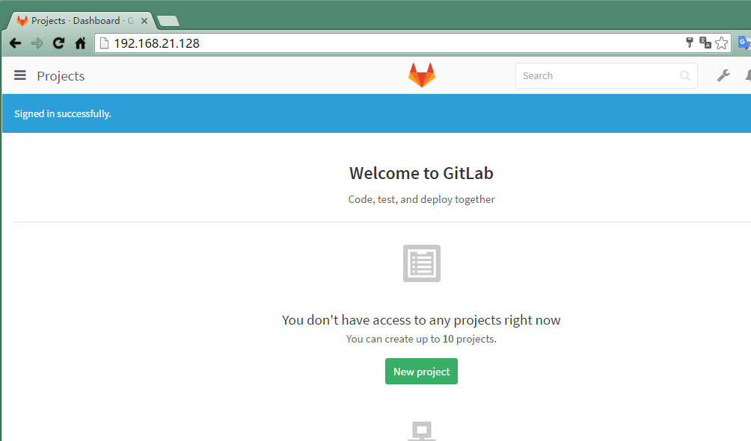

# 安装apache2

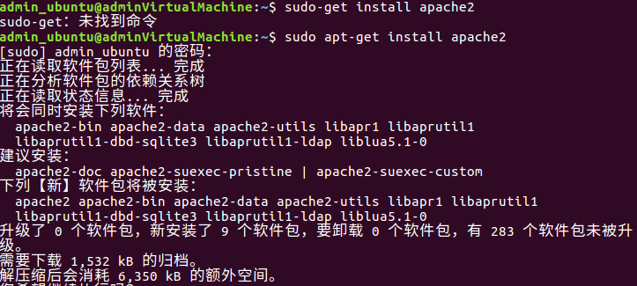

sudo vi /etc/apache2/ports.conf

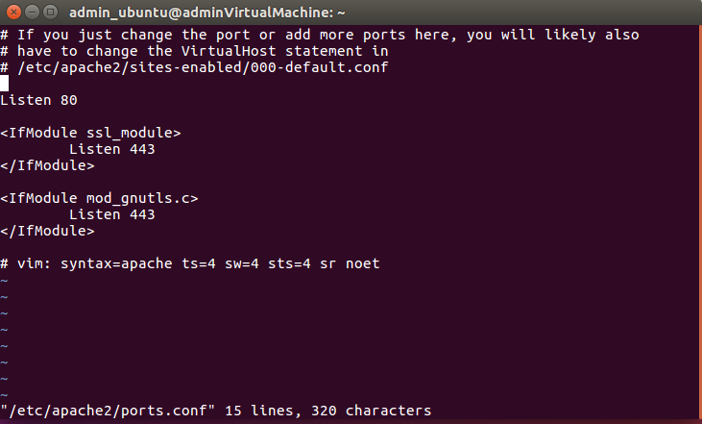

sudo apt-get remove --purge apache2

